### - Nome do Caso de UsoHST141 - Solicitar Recurso ou Reconsideração

<Nome do Produto>Sistema Processo Eleitoral

<Nome do cliente>CAU

**Revisões do Documento**

|  |  |  |  |
| --- | --- | --- | --- |
| **Revisão** | **Data** | **Lista de Autores** | **Observações** |
| 1.0 | 23/04/2020 | Diego Rocha | Criação. |
| 1.1 | 26/05/2020 | Diego Rocha | Atualização. Inclusão de regra pra registrar data e hora ao alterar a situação da denúncia. |
|  |  |  |  |

**Sumário**

HST-141 – Solicitar Recurso ou Reconsideração 4

COMO Denunciante ou Denunciado 4

QUERO solicitar recurso após o julgamento em 1ª instância 4

PARA que a parte oposta cadastre uma contrarrazão e o assessor reveja a decisão e/ou sentença aplicada aos fatos da denúncia 4

PROTÓTIPO 4

CRITÉRIOS DE ACEITE 6

MENSAGENS 9

INFORMAÇÕES COMPLEMENTARES 9

# HST-141 – Solicitar Recurso ou Reconsideração

## COMO Denunciante ou Denunciado

## QUERO solicitar recurso após o julgamento em 1ª instância

## PARA que seja dado o direito de defesa para o denunciante ou denunciado.

## PROTÓTIPO

1. Solicitar Recurso ou Reconsideração

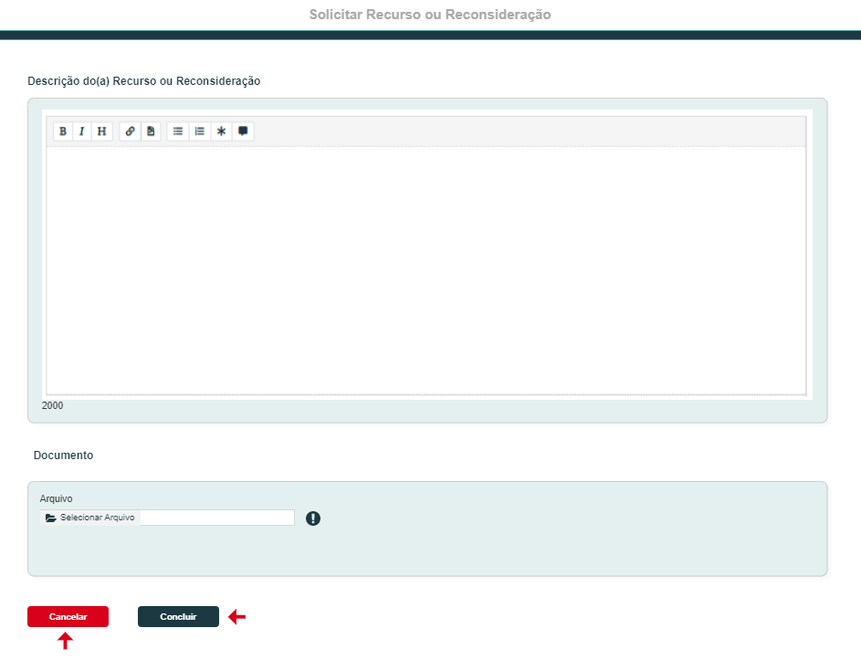

|  |  |  |  |  |  |  |  |  |  |
| --- | --- | --- | --- | --- | --- | --- | --- | --- | --- |
| Grid P01 | | | | | | | | | |
| **ID** | **Nome** | | **Descrição** | **Tipo** | | **Valores Válidos** | | **Formato** | **Restrições** |
|  | Descrição do(a) Recurso ou Reconsideração | | Descrição do pedido de recurso ou reconsideração feita por um dos atores | Texto | | Texto | | - | * Campo obrigatório; * Tamanho: 2000 caracteres; * Exibe os componentes de edição de texto padrão do sistema; * A informação de caracteres do campo deve ser exibida e subtraída conforme o campo é preenchido. |
|  | Arquivo | | Upload | Upload | |  | | PDF,  ZIP,  RAR, DOC,  DOCX, XLS, XLSX, MP4, AVI, WMV,  MP3,  WAV,  JPG, JPEG, PNG | * Tamanho: 25 MB por arquivo; * Limite de até 5 arquivos. |
| **Comandos** | | | | | | | | | |
| **Nome** | | **Descrição** | | | **Tipo** | | **Regras** | | |
| Cancelar | | Ao clicar no botão, o sistema deve retornar o ator para a tela de origem. | | | Botão | | N/A | | |
| Concluir | | Salva os dados e inclui o recurso ou reconsideração para a denúncia | | | Botão | | 1. O sistema inclui os dados e exibe a mensagem **ME02**. | | |
| Selecionar Arquivo | | Realiza o upload de arquivos da máquina local do dispositivo | | | Botão | | 1. Caso o arquivo selecionado possua o tamanho ou formato inválido, então o sistema exibe a mensagem **ME01**; 2. O sistema deve limitar até 5 arquivos. Caso já existam 5 arquivos, então esta ação fica desabilitada. | | |
| Informativo de documentos | | Ícone informativo na seção “Documentos” | | | Ícone | | 1. Ao posicionar o cursor sobre o ícone, então exibe a legenda: São permitidos até 5 arquivos de 25 MB nos formatos: pdf, zip, rar, doc, docx, xls, xlsx, mp4, avi, wmv, mp3, wav, jpg, jpeg ou png. | | |
| Excluir Arquivo | | Exclui o arquivo | | | Botão | | 1. N/A | | |
| Download | | Realiza o download do arquivo | | | Botão | | 1. N/A | | |

## CRITÉRIOS DE ACEITE

1. **Premissa:** 
   1. Somente o denunciante ou o denunciado (Responsáveis pela chapa denunciada) podem solicitar recurso/reconsideração para uma denúncia, ou seja, a ação “Solicitar Recurso/Reconsideração” será exibida somente para os 2 atores, para os demais usuários a ação fica oculta e desabilitada;
   2. A ação “Solicitar Recurso/Reconsideração” só estará disponível para denúncias admitidas com status “Julgado em 1ª Instância”, caso a denúncia possua outro status ou esteja inadmitida, a ação ficará oculta e desabilitada.
   3. Existe um prazo limite para solicitar recurso/reconsideração. O prazo é de 3 dias úteis a partir da data e hora do julgamento de 1ª instância realizado na história **Eleitoral_HST127_Julgar_Denuncia_1_Instancia**. Deverá ser observado o calendário nacional de feriados, considerando dias facultativos como não úteis.
2. **Regras Gerais:**
   1. Quando o usuário aciona “Solicitar Recurso/Reconsideração” a partir da aba **Eleitoral_HST136_Aba_Julgamento_1_Instancia**, o sistema exibe o formulário **P01**;
   2. **Ao acionar “Concluir” com sucesso, o sistema executa as seguintes ações:**
      1. O sistema registra o usuário que realizou a operação;
      2. Registra a data e hora da solicitação;
      3. Ao fazer a inclusão, o sistema deve registrar os seguintes dados para histórico da denúncia: Usuário, Data/Hora, Ação: Solicitação de recurso ou reconsideração;
      4. Caso existam campos obrigatórios vazios, exibe a mensagem **ME03** para cada campo obrigatório vazio e impede o cadastro;
      5. Caso a denúncia seja do tipo “Chapa”, “Membro de chapa” ou “Membro de comissão” e após o cadastro somente um dos atores (Denunciante ou Denunciado) tenha solicitado recurso/reconsideração e o prazo de recurso/reconsideração não tenha encerrado, o status da denúncia deve ser mantido o atual até que o outro ator cadastre ou o prazo de recurso/reconsideração seja encerrado (Ver regra: **2.5.2**);
      6. Caso a denúncia seja do tipo “Chapa”, “Membro de chapa” ou “Membro de comissão, se, após o cadastro, tanto o denunciante quanto o denunciado já tiverem solicitado recurso/reconsideração, então o sistema altera a situação da denúncia para “Aguardando contrarrazão”;
      7. Caso a denúncia seja do tipo “Outros”, após o cadastro, o sistema altera a situação da denúncia para “Em julgamento 2ª Instância” tendo em vista que esse tipo de denúncia possui somente o denunciante como parte envolvida.
      8. Ao alterar a situação da denúncia para “Em julgamento 2ª Instância”, o sistema também registra a data e hora dessa alteração.
      9. Caso o prazo de recurso/reconsideração tenha encerrado, e o usuário dentro do formulário tente concluir o cadastro, então o sistema impede o cadastro e exibe a mensagem **ME04**;
      10. Após o usuário realizar o cadastro o sistema disponibiliza a aba exibindo os dados do recurso. Caso o usuário seja o denunciante exibe a aba “Recurso Denunciante”. Caso o usuário seja o denunciado exibe a aba “Recurso Denunciado”.
   3. Após a denúncia alterar o status para “Aguardando contrarrazão” o sistema vai permitir que as partes cadastrem a contrarrazão para o recurso/reconsideração. As regras serão descritas na devida história.
   4. O sistema só permite que o denunciante ou o denunciado cadastrem a solicitação uma vez cada , então após o usuário realizar a solicitação, a ação “Solicitar Recurso/Reconsideração” fica oculta e desabilitada para ele. Caso o usuário seja uma chapa, a ação ficará oculta para todos os responsáveis pela chapa.
   5. **Prazo de recurso/reconsideração encerrado:**
      1. Caso o prazo de recurso/reconsideração encerre e não exista nenhuma solicitação de recurso/reconsideração cadastrada, então o sistema altera a situação da denúncia para “Transitado em julgado”, realiza o envio de e-mails e registra os seguintes dados para histórico da denúncia: Usuário: Sistema, Data/Hora, Ação: Prazo de recurso ou reconsideração transcorrido;
      2. Caso a denúncia seja do tipo “Chapa”, “Membro de chapa” ou “Membro de comissão, exista uma solicitação de recurso/reconsideração do denunciante ou do denunciado e o prazo encerre, então o sistema altera a situação da denúncia para “Aguardando contrarrazão”.
      3. Ao encerrar o prazo o sistema desabilita e oculta a ação “Solicitar Recurso/Reconsideração” para todos os usuários;
      4. Ao encerrar o prazo, para denúncia do tipo “Chapa”, “Membro de chapa” ou “Membro de comissão, o sistema exibe o texto “Não houve apresentação de recurso ou reconsideração pelo <Ator>”, na aba de recurso denunciante e/ou denunciado que não solicitou recurso/reconsideração.
   6. **Regras de envio de e-mail ao CADASTRAR o recurso/reconsideração**. O sistema verifica a parametrização de e-mails para a atividade secundária “**4.17 Recurso ou Reconsideração**” e envia os seguintes e-mails:
      * + - **Registro 01**: Envia e-mail ao denunciante;
          - **Registro 02**: Envia e-mail ao denunciado. Exceto denúncia do tipo “Outros”;
          - **Registro 03**: Envia e-mail ao coordenador e adjunto CEN independente da origem da denúncia (UF, IES e CEN);
          - **Registro 04**: Envia e-mail ao assessor CEN independente da origem da denúncia (UF, IES e CEN).
   7. **Dados exibidos após o corpo do e-mail parametrizado para julgamento Procedente:**
      1. Caso o tipo de denúncia seja “**Membro de Chapa**”:

Protocolo: (Número);

Processo Eleitoral: (Ano);

Tipo de denúncia;

Nome do Denunciado;

Nº Chapa;

UF: (UF da Chapa ou IES);

Responsável pelo cadastro: (Usuário do cadastro);

Recurso ou Reconsideração (Exibe a descrição);

* + 1. Caso o tipo de denúncia seja “**Chapa**”:

Protocolo: (Número);

Processo Eleitoral: (Ano);

Tipo de denúncia;

Nº Chapa;

UF: (UF da Chapa ou IES);

Responsável pelo cadastro: (Usuário do cadastro);

Recurso ou Reconsideração (Exibe a descrição);

* + 1. Caso o tipo de denúncia seja “**Membro de Comissão**”:

Protocolo: (Número);

Processo Eleitoral: (Ano);

Tipo de denúncia;

Nome do Denunciado;

UF: (UF do denunciado);

Responsável pelo cadastro: (Usuário do cadastro);

Recurso ou Reconsideração (Exibe a descrição);

* + 1. Caso o tipo de denúncia seja “**Outros**”:

Protocolo: (Número);

Processo Eleitoral: (Ano);

Tipo de denúncia:;

UF;

Responsável pelo cadastro: (Usuário do cadastro);

Recurso ou Reconsideração (Exibe a descrição);

* 1. **Regras de envio de e-mail ao ENCERRAR o prazo de recurso/reconsideração e NÃO HOUVER nenhuma solicitação de recurso/reconsideração**. O sistema verifica a parametrização de e-mails para a atividade secundária “**4.17 Recurso ou Reconsideração**” e envia os seguintes e-mails:
     + - * **Registro 05**: Envia e-mail ao denunciante;
         * **Registro 06**: Envia e-mail ao denunciado. Exceto denúncia do tipo “Outros”;
         * **Registro 07**: Envia e-mail ao coordenador CE e adjunto CE da UF da denúncia. Caso a denúncia seja para chapa IES, membro de chapa de IES ou membro de comissão CEN envia e-mail ao coordenador CEN e adjunto CEN;
         * **Registro 08**: Envia e-mail ao assessor CE da UF da denúncia. Caso a denúncia seja para chapa IES, membro de chapa de IES ou membro de comissão CEN envia e-mail ao assessor CEN.
  2. **Dados exibidos após o corpo do e-mail parametrizado para envio após o encerramento do prazo de recurso/reconsideração:**
     1. Caso o tipo de denúncia seja “**Membro de Chapa**”:

Protocolo: (Número);

Processo Eleitoral: (Ano);

Tipo de denúncia;

Nome do Denunciado;

Nº Chapa;

UF: (UF da Chapa ou IES);

* + 1. Caso o tipo de denúncia seja “**Chapa**”:

Protocolo: (Número);

Processo Eleitoral: (Ano);

Tipo de denúncia;

Nº Chapa;

UF: (UF da Chapa ou IES);

* + 1. Caso o tipo de denúncia seja “**Membro de Comissão**”:

Protocolo: (Número);

Processo Eleitoral: (Ano);

Tipo de denúncia;

Nome do Denunciado;

UF: (UF do denunciado);

* + 1. Caso o tipo de denúncia seja “**Outros**”:

Protocolo: (Número);

Processo Eleitoral: (Ano);

Tipo de denúncia:;

UF:;

## MENSAGENS

|  |  |  |  |
| --- | --- | --- | --- |
| **Mensagens** | | | |
| **ID** | **Descrição** | **Tipo** | **Ações** |
|  | Arquivo inválido. | Alerta |  |
|  | Prezado(a), solicitação cadastrada com sucesso para a denúncia nº <999>. |  | Ok |
|  | Campo de preenchimento obrigatório. | Alerta |  |
|  | Prezado(a), o prazo para solicitar o recurso ou a reconsideração encerrou. |  | Ok |

## INFORMAÇÕES COMPLEMENTARES

História relacionada:

* Eleitoral_HST127_Julgar_Denuncia_1_Instancia
* Eleitoral_HST144_Definir_Email